PROYECTO FINAL
Navegación Autónoma con Conditional Imitation Learning
Equipo 19

Integrante | Matrícula
José Antonio Fernández Pérez | A01795991
Deménard Gardy Armand | A01797139
Luis Daniel Castillo Alegría | A01224696
Raúl Adrián Delgado Rodríguez | A01246414

Curso: Navegación autónoma
Profesor: Dr. David Antonio Torres
Tecnológico de Monterrey
30 de junio de 2026

Resumen ejecutivo
Se implementó una solución de Conditional Imitation Learning (CIL) con tres comandos de alto nivel: STRAIGHT=0, LEFT=1 y RIGHT=2. El flujo corrige el conjunto original sin encabezado, excluye 321 muestras de recuperación, impide fuga entre entrenamiento y validación mediante una división por fuente y aumenta el conjunto hasta 12,956 muestras. La CNN condicionada alcanzó un MAE de validación global de 0.0220 rad, inferior al objetivo de 0.05 rad.
En Webots R2025a se integraron Camera Recognition, LiDAR, radar, giroscopio y tres sensores laterales. El árbitro de seguridad prioriza el frenado ante peatones, la evasión del autobús estacionado, el control de distancia y, finalmente, la dirección predicha por CIL. Las pruebas técnicas verificaron los tres comandos y las transiciones de seguridad principales.
Estado de cierre. El reporte técnico, el código, el modelo, el notebook y los clips de integración están completos. La aceptación final de recorridos completos y el enlace de YouTube requieren una toma supervisada y la publicación por los cuatro integrantes; por integridad académica no se inventa una URL.

1. Planteamiento y objetivos
El objetivo es conducir el vehículo autónomo por tres rutas urbanas mediante imitación condicional, manteniendo velocidad de evaluación de 22 km/h y un límite absoluto de 30 km/h. La solución debe reaccionar ante vehículos próximos, peatones y un autobús estacionado, además de mantener una ejecución reproducible.
Codevilla et al. propusieron condicionar la política de conducción con un comando de navegación de alto nivel. Su planteamiento original contempla Follow lane, Left, Right y Straight. Para la evaluación de este proyecto se adapta explícitamente el espacio de comandos a las tres rutas solicitadas y se elimina la etiqueta recovery; la recuperación ante obstáculos es una máquina de estados de seguridad, no una clase aprendida.
- Ruta recta: torres residenciales del noreste → silos; tráfico y evasión del autobús.
- Ruta derecha: Subway norte → iglesia; detección y frenado ante peatón.
- Ruta izquierda: parque infantil → Subway norte.

2. Preparación e integridad del conjunto de datos
El CSV original carecía de encabezado y contenía cuatro comandos. El proceso de saneamiento conserva sólo 0, 1 y 2, mueve las 321 filas recovery a un archivo histórico no publicado y comprueba tanto referencias faltantes como imágenes huérfanas. El conjunto canónico contiene 6,129 imágenes PNG.
Comando | Etiqueta | Muestras originales | Muestras de entrenamiento aumentadas | Validación
0 | Straight | 1202 | 3848 | 240
1 | Left | 1895 | 3941 | 379
2 | Right | 3032 | 3941 | 607
Total |  | 6129 | 11730 | 1226

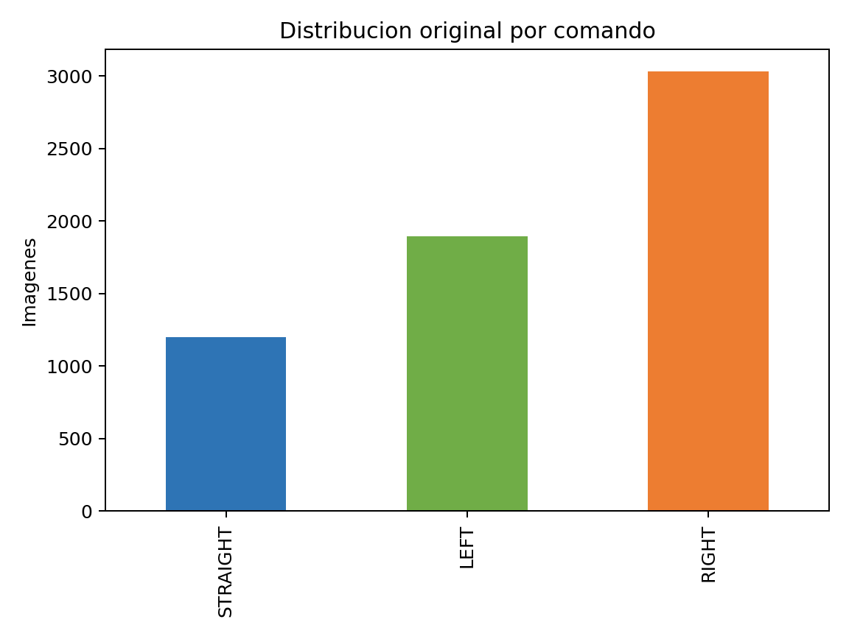
Figura 1. Distribución real de comandos antes y después del aumento.

2.1 División sin fuga y aumento
La división estratificada 80/20 se realiza sobre `source_id` antes de cualquier transformación. Sólo después se generan reflejos horizontales —intercambiando LEFT y RIGHT— y variaciones de brillo para reforzar STRAIGHT. La intersección de fuentes entre entrenamiento y validación es cero.
Comprobación | Resultado | Estado
Imágenes originales faltantes | 0 | Cumple
Imágenes originales no referenciadas | 0 | Cumple
Comandos válidos | 0, 1, 2 | Cumple
Muestras después de aumento | 12956 | Cumple > 10,000
Fuentes compartidas train/val | 0 | Cumple

3. Arquitectura y entrenamiento
La red recibe una imagen RGB preprocesada de 80×160×3 y un vector one-hot de tres posiciones. Cinco capas convolucionales extraen características; la rama visual se aplana y concatena con el comando. Capas densas producen un único ángulo de dirección en radianes. Se emplearon semilla reproducible, Adam, pérdida MSE, MAE, EarlyStopping, ReduceLROnPlateau y checkpoint del mejor HDF5.
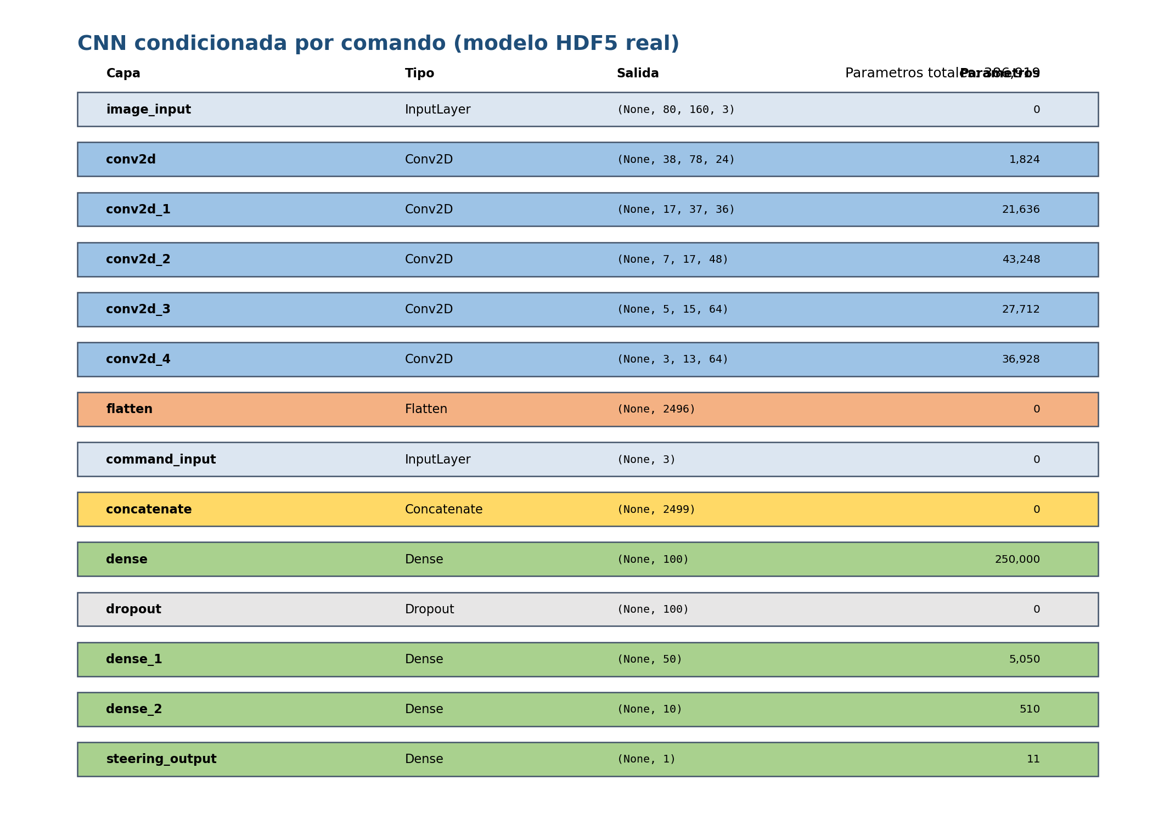
Figura 2. Arquitectura obtenida directamente del modelo HDF5 entrenado.
Parámetro | Valor
Tamaño de entrada | 80 × 160 × 3
Comando | One-hot de 3 clases
Optimizador | Adam
Pérdida | MSE
Callbacks | EarlyStopping, ReduceLROnPlateau, ModelCheckpoint
Formato de salida | HDF5 + model_metadata.json

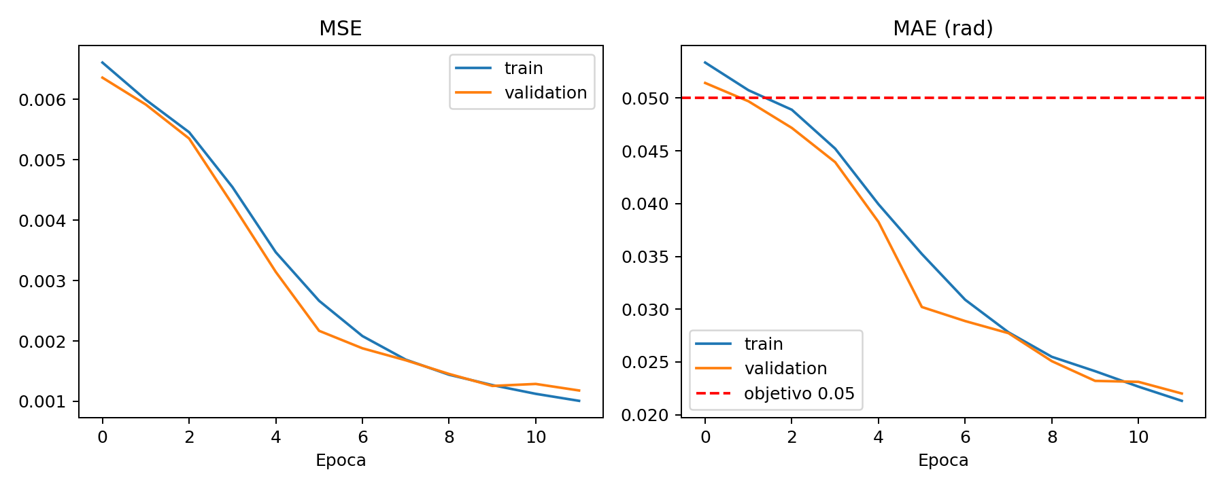
Figura 3. Curvas reales de pérdida y MAE durante el entrenamiento.

3.1 Resultados cuantitativos
Métrica | Resultado (rad) | Criterio
MAE global de validación | 0.0220 | ≤ 0.05 — cumple
MAE Straight | 0.0152 | Reportado
MAE Left | 0.0241 | Reportado
MAE Right | 0.0234 | Reportado
MSE global | 0.0012 | Reportado

4. Controladores y portabilidad

4.1 Captura en World 1
El controlador de captura usa rutas relativas al proyecto, crea el encabezado `image,steering,command`, limita la velocidad a 30 km/h y registra cada 100 ms. Las teclas W, A y D asignan los tres comandos válidos.

4.2 Control autónomo en World 2
El controlador carga `cil_model.h5` y `model_metadata.json` desde su propio directorio, replica el preprocesamiento del notebook, limita ángulo y tasa de cambio, y ejecuta inferencia cada cuatro pasos. El lanzador regenera presets relativos, crea el entorno Python, localiza SUMO y conecta el controlador externo.
Prioridad | Condición | Acción
1 | Peatón ≤ 15 m por Recognition y LiDAR | Freno total
2 | Autobús estacionado ≤ 18 m | Separación, pared derecha, orientación y reincorporación
3 | Vehículo entre 25 y 12 m | Regulación progresiva; alto ≤12 m; reanuda ≥15 m
4 | Sin riesgo superior | Dirección CIL; 22 km/h

4.3 Máquina de estados de evasión
Estado | Propósito | Criterio de transición
CIL | Conducción nominal | Autobús reconocido a ≤18 m
EVASION_SEPARACION | Desplazamiento inicial a la izquierda | Pared lateral o 3.5 s
SEGUIMIENTO_PARED_DERECHA | Mantener separación del autobús | Pared ausente durante 12 pasos
RECUPERA_ORIENTACION | Compensar giro con giroscopio | Error <0.08 rad o 6 s
REINCORPORACION | Volver suavemente a CIL | 2 s

5. Mundo, sensores y tráfico
World 2 incorpora Camera Recognition, Sick LMS 291, radar frontal, giroscopio y tres sensores de distancia en el costado derecho. `RecognizablePedestrian.proto` es local, tiene modelo `pedestrian`, colores de reconocimiento y objetos de colisión. `SumoInterface` limita explícitamente la simulación a 30 vehículos.
Dispositivo | Uso
Camera + Recognition | Clasificar peatón/autobús y estimar distancia relativa
LiDAR | Confirmar obstáculo frontal en el campo de la cámara
Radar | Distancia y velocidad radial del vehículo precedente
Giroscopio | Recuperar orientación tras evasión
3 sensores laterales | Seguimiento de pared derecha y detección de fin de obstáculo

6. Presets de ruta y evidencia de Webots
Los presets se regeneran mediante `tools/create_route_worlds.py` y comparten la misma red vial. Cada uno fija pose inicial y comando, conservando rutas relativas. Las figuras provienen directamente de la cámara del vehículo durante Webots R2025a.
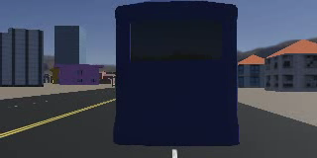
Figura 4. Ruta recta: autobús reconocido; se verificó EVASION_SEPARACION.
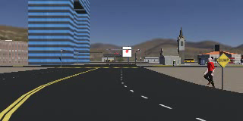
Figura 5. Ruta derecha: peatón cruzando; se verificó FRENO_PEATON.
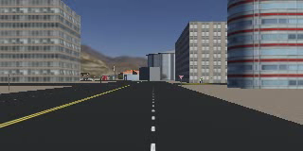
Figura 6. Ruta izquierda: ejecución del comando LEFT en entorno urbano.
Ruta | Comando | Resultado técnico observado
Recto | 0 | Autobús a 11.74 m; evasión activada; velocidad 12 km/h
Derecha | 2 | Peatón 14.25 m + LiDAR 11.93 m; freno a 0 km/h
Izquierda | 1 | Inferencia, sensores y SUMO activos; clip de 2.0 s

Aceptación pendiente de campo. Los clips técnicos confirman integración y estados. El equipo debe ejecutar dos recorridos completos y limpios por ruta en la interfaz gráfica, verificar carril derecho, cero colisiones y ausencia de U-turn. Si CIL falla, se recaban muestras correctivas sólo para el comando afectado y se reentrena.

7. Verificación automatizada
Diez pruebas unitarias y de integridad verifican esquema y referencias del dataset, notebook reproducible, presets, dispositivos del mundo, preprocesamiento, one-hot, límites de dirección, regulación longitudinal, histéresis de 12/15 m y acotación del seguimiento de pared.
Área | Evidencia | Estado
Dataset | 6,129 imágenes; 0 faltantes; 3 comandos | Verificado
Aumento | 12,956 muestras; 0 source_id compartidos | Verificado
Notebook | 19 celdas ejecutadas desde clon; HDF5 recargable | Verificado
Modelo | MAE 0.0220 rad y métricas por comando | Verificado
Pruebas | 10/10 exitosas | Verificado
Webots | Tres comandos + dos estados de seguridad | Verificado técnico
Recorridos completos | Dos tomas limpias por ruta | Pendiente de sesión supervisada
YouTube | Video <6 min y URL pública | Pendiente de publicación

8. Reproducción
Entrenamiento: abrir el notebook en Colab y ejecutar todas las celdas. La primera celda clona el repositorio público.

Comandos de aceptación local
git clone https://github.com/xak47d/proyecto-final-cil-equipo19.git
cd proyecto-final-cil-equipo19
./run_final_project.sh --setup
./run_final_project.sh --route straight --record
./run_final_project.sh --route right --record
./run_final_project.sh --route left --record
.venv-final/bin/python -m unittest discover -s tests -v

9. Uso de inteligencia artificial
Se utilizó OpenAI Codex basado en GPT-5 como asistente para generación de código, depuración, optimización, estructuración del notebook y del reporte, y preparación de pruebas. El equipo conserva responsabilidad sobre la revisión técnica, la ejecución en Webots, la interpretación de resultados y la entrega académica.

10. Conclusiones
La solución elimina correctamente la clase recovery y separa el aprendizaje de dirección de la recuperación operativa. El modelo supera la meta cuantitativa, el dataset queda trazable y libre de fuga, y el controlador integra sensores heterogéneos con prioridades verificables. Los únicos pasos que no pueden automatizarse de manera honesta son la aceptación visual de recorridos completos por el equipo y la publicación del video.

11. Matriz de cumplimiento de la rúbrica
Criterio | Evidencia | Estado
Dataset y comandos | CSV con encabezado; 321 recovery excluidas; 0/1/2 | Cumple
Aumento y división | >10,000; split por fuente; reflejo y brillo | Cumple
Notebook | Clon, semillas, distribución, arquitectura, curvas, MAE y exportación | Cumple
Modelo CIL | CNN condicionada + callbacks | Cumple
Portabilidad | Rutas relativas y lanzador reproducible | Cumple
Sensores | Recognition, LiDAR, radar, gyro, 3 laterales | Cumple
Peatón | ≤15 m, cámara + LiDAR, freno total | Cumple técnico
Control de distancia | 25–12 m; alto ≤12; reanuda ≥15 | Cumple
Autobús | ≤18 m + FSM de evasión | Cumple técnico
SUMO | maxVehicles 30 | Cumple
Tres rutas | Presets y clips de integración | Cumple técnico
Recorridos completos | Dos recorridos limpios por ruta | Pendiente de aceptación
Reporte | Español, anexos completos, figuras reales | Cumple
Video | Guion 5:35, cuatro integrantes | Guion cumple; grabación pendiente
YouTube | URL pública real | Pendiente de publicación

Referencias
Codevilla, F., Müller, M., López, A., Koltun, V. y Dosovitskiy, A. (2018). End-to-End Driving Via Conditional Imitation Learning. https://arxiv.org/abs/1710.02410
CARLA Simulator. Imitation Learning — repositorio oficial. https://github.com/carla-simulator/imitation-learning
Bojarski, M. et al. (2016). End to End Learning for Self-Driving Cars. arXiv:1604.07316.
Cyberbotics. (2025). Webots R2025a Reference Manual. https://cyberbotics.com/doc/reference/index
Eclipse SUMO. (2026). Simulation of Urban MObility documentation. https://sumo.dlr.de/docs/
OpenAI. (2026). Codex (basado en GPT-5) [asistente de programación].

Anexo A. Controlador de captura completo
Código íntegro y comentado de `controllers/cil_dataset_recorder/cil_dataset_recorder.py`.

A.1 Fuente
"""Control manual y captura automatica del dataset CIL en World 1.
Comandos de navegacion:
W -> STRAIGHT (0)
A -> LEFT (1)
D -> RIGHT (2)
Las flechas controlan el volante. La velocidad se conserva en 30 km/h, como
indica la actividad, y cada imagen se registra junto con el angulo de direccion
y el comando activo. Las rutas son relativas al proyecto para que el
controlador funcione en macOS, Windows o Linux sin editar el codigo.
"""
from __future__ import annotations
import csv
from pathlib import Path
from vehicle import Driver
STRAIGHT = 0
LEFT = 1
RIGHT = 2
COMMAND_NAMES = {STRAIGHT: "STRAIGHT", LEFT: "LEFT", RIGHT: "RIGHT"}
CRUISING_SPEED_KMH = 30.0
MAX_STEERING_RAD = 0.60
STEERING_STEP_RAD = 0.04
CAPTURE_PERIOD_MS = 100
def ensure_csv_header(csv_path: Path) -> None:
"""Create the log with the exact schema expected by the notebook."""
if csv_path.exists() and csv_path.stat().st_size > 0:
return
csv_path.parent.mkdir(parents=True, exist_ok=True)
with csv_path.open("w", newline="", encoding="utf-8") as handle:
csv.writer(handle).writerow(["image", "steering_angle", "command"])
def main() -> None:
driver = Driver()
timestep = int(driver.getBasicTimeStep())
camera = driver.getDevice("camera")
camera.enable(timestep)
keyboard = driver.getKeyboard()
keyboard.enable(timestep)
project_root = Path(__file__).resolve().parents[2]
images_dir = project_root / "dataset" / "images"
csv_path = project_root / "dataset" / "driving_log.csv"
images_dir.mkdir(parents=True, exist_ok=True)
ensure_csv_header(csv_path)
steering = 0.0
command = STRAIGHT
frame_index = 0
elapsed_since_capture = CAPTURE_PERIOD_MS
print("Captura CIL iniciada")
print("Flechas: volante | W: recto | A: izquierda | D: derecha")
print(f"Velocidad fija: {CRUISING_SPEED_KMH:.0f} km/h")
while driver.step() != -1:
key = keyboard.getKey()
while key != -1:
if key == keyboard.LEFT:
steering -= STEERING_STEP_RAD
elif key == keyboard.RIGHT:
steering += STEERING_STEP_RAD
elif key in (ord("W"), ord("w")):
command = STRAIGHT
print("COMANDO: STRAIGHT")
elif key in (ord("A"), ord("a")):
command = LEFT
print("COMANDO: LEFT")
elif key in (ord("D"), ord("d")):
command = RIGHT
print("COMANDO: RIGHT")
key = keyboard.getKey()
steering = max(-MAX_STEERING_RAD, min(MAX_STEERING_RAD, steering))
steering *= 0.98 # retorno gradual del volante cuando se suelta la tecla
driver.setCruisingSpeed(CRUISING_SPEED_KMH)
driver.setSteeringAngle(steering)
elapsed_since_capture += timestep
if elapsed_since_capture < CAPTURE_PERIOD_MS:
continue
elapsed_since_capture = 0
sim_ms = int(driver.getTime() * 1000)
image_name = f"img_{sim_ms:010d}_{frame_index:06d}.png"
image_path = images_dir / image_name
camera.saveImage(str(image_path), 100)
with csv_path.open("a", newline="", encoding="utf-8") as handle:
csv.writer(handle).writerow(
[image_name, f"{steering:.8f}", command]
)
if frame_index % 25 == 0:
print(
f"Captura {frame_index}: {image_name} | "
f"steering={steering:.3f} | {COMMAND_NAMES[command]}"
)
frame_index += 1
if __name__ == "__main__":
main()

Anexo B. Controlador autónomo completo
Código íntegro y comentado de `controllers/cil_autonomous_driver/cil_autonomous_driver.py`.

B.1 Fuente
"""Controlador CIL y arbitro de seguridad para World 2.
Prioridad de control:
1. Peaton reconocido por la camara y confirmado por LiDAR: freno total.
2. Autobus estacionado reconocido y cercano: evasion por pared derecha.
3. Vehiculo detectado por radar: control de distancia longitudinal.
4. Direccion predicha por la CNN condicionada por el comando de navegacion.
El modulo mantiene las funciones matematicas independientes de Webots para que
los limites y umbrales puedan probarse automaticamente.
"""
from __future__ import annotations
import json
import math
import os
import atexit
import time
from enum import Enum
from pathlib import Path
from typing import Iterable
import cv2
import numpy as np
STRAIGHT = 0
LEFT = 1
RIGHT = 2
COMMAND_NAMES = {STRAIGHT: "STRAIGHT", LEFT: "LEFT", RIGHT: "RIGHT"}
COMMAND_COUNT = 3
EVALUATION_SPEED_KMH = 22.0
MAX_SPEED_KMH = 30.0
MAX_STEERING_RAD = 0.60
PEDESTRIAN_STOP_DISTANCE_M = 15.0
PARKED_BUS_TRIGGER_DISTANCE_M = 18.0
FOLLOW_CONTROL_DISTANCE_M = 25.0
FOLLOW_STOP_DISTANCE_M = 12.0
FOLLOW_RESUME_DISTANCE_M = 15.0
AVOID_SPEED_KMH = 12.0
RECOVERY_SPEED_KMH = 10.0
WALL_PRESENT_DISTANCE_M = 3.7
WALL_TARGET_DISTANCE_M = 1.7
WALL_LOST_STEPS_REQUIRED = 12
MAX_STEERING_STEP_RAD = 0.035
INFERENCE_INTERVAL_STEPS = 4
class AvoidanceState(Enum):
DRIVE = "CIL"
SEPARATE_LEFT = "EVASION_SEPARACION"
WALL_FOLLOW_RIGHT = "SEGUIMIENTO_PARED_DERECHA"
RECOVER_HEADING = "RECUPERA_ORIENTACION"
REJOIN = "REINCORPORACION"
def clamp(value: float, minimum: float, maximum: float) -> float:
return max(minimum, min(maximum, value))
def command_to_one_hot(command: int) -> np.ndarray:
"""Encode one validated command for the model's second input."""
if command not in COMMAND_NAMES:
raise ValueError(f"Comando CIL invalido: {command}")
encoded = np.zeros((1, COMMAND_COUNT), dtype=np.float32)
encoded[0, command] = 1.0
return encoded
def preprocess_bgra(image_bgra: np.ndarray, height: int = 80, width: int = 160) -> np.ndarray:
"""Apply exactly the crop/resize/normalization used during training."""
if image_bgra.ndim != 3 or image_bgra.shape[2] != 4:
raise ValueError(f"Imagen BGRA invalida: {image_bgra.shape}")
rgb = cv2.cvtColor(image_bgra, cv2.COLOR_BGRA2RGB)
crop_top = int(rgb.shape[0] * 0.25)
cropped = rgb[crop_top:, :, :]
resized = cv2.resize(cropped, (width, height), interpolation=cv2.INTER_AREA)
normalized = resized.astype(np.float32) / 255.0
return np.expand_dims(normalized, axis=0)
def limit_steering_step(target: float, current: float) -> float:
delta = clamp(target - current, -MAX_STEERING_STEP_RAD, MAX_STEERING_STEP_RAD)
return clamp(current + delta, -MAX_STEERING_RAD, MAX_STEERING_RAD)
def adaptive_follow_speed(distance_m: float) -> float:
"""Map radar distance to a safe target speed with a 12 m stop threshold."""
if not math.isfinite(distance_m) or distance_m >= FOLLOW_CONTROL_DISTANCE_M:
return EVALUATION_SPEED_KMH
if distance_m <= FOLLOW_STOP_DISTANCE_M:
return 0.0
ratio = (distance_m - FOLLOW_STOP_DISTANCE_M) / (
FOLLOW_CONTROL_DISTANCE_M - FOLLOW_STOP_DISTANCE_M
)
return clamp(EVALUATION_SPEED_KMH * ratio, 0.0, EVALUATION_SPEED_KMH)
def adaptive_follow_speed_hysteresis(
distance_m: float, stopped_for_vehicle: bool
) -> tuple[float, bool]:
"""Mantiene el alto hasta que el vehiculo precedente vuelva a 15 m."""
if distance_m <= FOLLOW_STOP_DISTANCE_M:
return 0.0, True
if stopped_for_vehicle and distance_m < FOLLOW_RESUME_DISTANCE_M:
return 0.0, True
return adaptive_follow_speed(distance_m), False
def front_lidar_distance(lidar) -> float:
values = lidar.getRangeImage()
if not values:
return float("inf")
center = len(values) // 2
# Sector frontal de 90 grados, alineado con el campo de la camara.
half_window = max(1, len(values) // 4)
valid = [
value
for value in values[center - half_window : center + half_window]
if math.isfinite(value) and 0.1 < value <= 50.0
]
return min(valid) if valid else float("inf")
def closest_radar_target(radar) -> tuple[float, float]:
"""Return distance and radial speed of the nearest target within +/-17 deg."""
candidates = []
for target in radar.getTargets():
# The BmwX5 front slot can intermittently report a self-return near
# 2.45 m; LiDAR still protects the immediate zone, so ignore <3 m.
if abs(float(target.azimuth)) <= 0.30 and float(target.distance) >= 3.0:
candidates.append((float(target.distance), float(target.speed)))
return min(candidates, key=lambda item: item[0]) if candidates else (float("inf"), 0.0)
def closest_recognized(camera, model_fragment: str) -> float:
distances = []
fragment = model_fragment.lower()
for obj in camera.getRecognitionObjects():
model = str(obj.getModel()).lower()
if fragment not in model:
continue
position = obj.getPosition()
distance = math.sqrt(sum(float(axis) ** 2 for axis in position))
image_x, image_y = obj.getPositionOnImage()
if 0 <= image_x < camera.getWidth() and 0 <= image_y < camera.getHeight():
distances.append(distance)
return min(distances) if distances else float("inf")
def read_right_distances(sensors: dict[str, object]) -> dict[str, float]:
result = {}
for name, sensor in sensors.items():
value = float(sensor.getValue())
result[name] = value if math.isfinite(value) and value > 0.05 else float("inf")
return result
def wall_present(distances: dict[str, float]) -> bool:
return any(value < WALL_PRESENT_DISTANCE_M for value in distances.values())
def wall_following_steering(distances: dict[str, float]) -> float:
valid = [value for value in distances.values() if math.isfinite(value)]
if not valid:
return -0.12
front = distances["front"]
middle = distances["middle"]
rear = distances["rear"]
side = middle if middle < WALL_PRESENT_DISTANCE_M else min(valid)
distance_error = side - WALL_TARGET_DISTANCE_M
alignment_error = (
front - rear
if front < WALL_PRESENT_DISTANCE_M and rear < WALL_PRESENT_DISTANCE_M
else 0.0
)
return clamp(0.22 * distance_error + 0.16 * alignment_error, -0.42, 0.42)
def get_device(driver, name: str):
try:
return driver.getDevice(name)
except BaseException as exc:
raise RuntimeError(f"El mundo no contiene el dispositivo requerido: {name}") from exc
def main() -> None:
import tensorflow as tf
from vehicle import Driver
driver = Driver()
timestep = int(driver.getBasicTimeStep())
root = Path(__file__).resolve().parents[2]
model_path = Path(__file__).with_name("cil_model.h5")
metadata_path = Path(__file__).with_name("model_metadata.json")
if not model_path.exists() or not metadata_path.exists():
raise FileNotFoundError("Faltan cil_model.h5 o model_metadata.json junto al controlador")
metadata = json.loads(metadata_path.read_text(encoding="utf-8"))
model = tf.keras.models.load_model(model_path, compile=False)
camera = get_device(driver, "camera")
camera.enable(timestep)
camera.recognitionEnable(timestep)
lidar = get_device(driver, "Sick LMS 291")
lidar.enable(timestep)
radar = get_device(driver, "front_radar")
radar.enable(timestep)
gyro = get_device(driver, "gyro")
gyro.enable(timestep)
keyboard = driver.getKeyboard()
keyboard.enable(timestep)
right_sensors = {
"front": get_device(driver, "ds_right_front"),
"middle": get_device(driver, "ds_right_middle"),
"rear": get_device(driver, "ds_right_rear"),
}
for sensor in right_sensors.values():
sensor.enable(timestep)
record_path = os.environ.get("CIL_RECORD_PATH", "").strip()
max_seconds = float(os.environ.get("CIL_MAX_SECONDS", "0") or 0)
video_writer = None
if record_path:
Path(record_path).parent.mkdir(parents=True, exist_ok=True)
video_writer = cv2.VideoWriter(
record_path,
cv2.VideoWriter_fourcc(*"mp4v"),
max(1.0, 1000.0 / timestep),
(camera.getWidth(), camera.getHeight()),
)
if not video_writer.isOpened():
raise RuntimeError(f"No se pudo crear el video: {record_path}")
atexit.register(video_writer.release)
command = int(os.environ.get("CIL_INITIAL_COMMAND", STRAIGHT))
if command not in COMMAND_NAMES:
raise ValueError(f"CIL_INITIAL_COMMAND invalido: {command}")
state = AvoidanceState.DRIVE
state_started = driver.getTime()
heading = 0.0
previous_time = driver.getTime()
heading_before_avoidance = 0.0
wall_lost_steps = 0
steering_command = 0.0
cil_steering = 0.0
stopped_for_vehicle = False
frame = 0
wall_clock_started = time.monotonic()
print("Control CIL + seguridad iniciado")
print("W=STRAIGHT | A=LEFT | D=RIGHT")
print(
"Umbrales: peaton=15 m, autobus=18 m, "
"seguimiento=25 m, parada de seguimiento=12 m"
)
while driver.step() != -1:
now = driver.getTime()
dt = max(0.0, now - previous_time)
previous_time = now
heading += float(gyro.getValues()[2]) * dt
key = keyboard.getKey()
while key != -1:
if key in (ord("W"), ord("w")):
command = STRAIGHT
elif key in (ord("A"), ord("a")):
command = LEFT
elif key in (ord("D"), ord("d")):
command = RIGHT
key = keyboard.getKey()
raw = camera.getImage()
if raw is None:
continue
image_bgra = np.frombuffer(raw, np.uint8).reshape(
(camera.getHeight(), camera.getWidth(), 4)
)
if video_writer is not None:
video_writer.write(cv2.cvtColor(image_bgra, cv2.COLOR_BGRA2BGR))
if frame % INFERENCE_INTERVAL_STEPS == 0:
image_input = preprocess_bgra(
image_bgra,
int(metadata["image_height"]),
int(metadata["image_width"]),
)
predicted = model.predict(
[image_input, command_to_one_hot(command)], verbose=0
)
cil_steering = clamp(
float(predicted[0][0]), -MAX_STEERING_RAD, MAX_STEERING_RAD
)
lidar_distance = front_lidar_distance(lidar)
pedestrian_distance = closest_recognized(camera, "pedestrian")
bus_distance = closest_recognized(camera, "bus")
radar_distance, radar_speed = closest_radar_target(radar)
side_distances = read_right_distances(right_sensors)
pedestrian_emergency = (
pedestrian_distance <= PEDESTRIAN_STOP_DISTANCE_M
and lidar_distance <= PEDESTRIAN_STOP_DISTANCE_M
)
if pedestrian_emergency:
target_speed = 0.0
target_steering = steering_command
mode = "FRENO_PEATON"
else:
if (
state is AvoidanceState.DRIVE
and bus_distance <= PARKED_BUS_TRIGGER_DISTANCE_M
and (not math.isfinite(radar_distance) or abs(radar_speed) < 0.75)
):
heading_before_avoidance = heading
wall_lost_steps = 0
state = AvoidanceState.SEPARATE_LEFT
state_started = now
print(f">>> EVASION: autobus a {lidar_distance:.2f} m")
if state is AvoidanceState.SEPARATE_LEFT:
target_speed = AVOID_SPEED_KMH
target_steering = -0.20
if wall_present(side_distances) or now - state_started >= 3.5:
state = AvoidanceState.WALL_FOLLOW_RIGHT
state_started = now
elif state is AvoidanceState.WALL_FOLLOW_RIGHT:
target_speed = AVOID_SPEED_KMH
target_steering = wall_following_steering(side_distances)
if wall_present(side_distances):
wall_lost_steps = 0
else:
wall_lost_steps += 1
if wall_lost_steps >= WALL_LOST_STEPS_REQUIRED:
state = AvoidanceState.RECOVER_HEADING
state_started = now
elif state is AvoidanceState.RECOVER_HEADING:
heading_error = heading_before_avoidance - heading
target_speed = RECOVERY_SPEED_KMH
target_steering = clamp(-1.8 * heading_error, -0.38, 0.38)
if abs(heading_error) < 0.08 or now - state_started >= 6.0:
state = AvoidanceState.REJOIN
state_started = now
elif state is AvoidanceState.REJOIN:
target_speed = RECOVERY_SPEED_KMH
target_steering = cil_steering
if now - state_started >= 2.0:
state = AvoidanceState.DRIVE
state_started = now
else:
target_speed, stopped_for_vehicle = adaptive_follow_speed_hysteresis(
radar_distance, stopped_for_vehicle
)
target_steering = cil_steering
mode = state.value
target_speed = clamp(target_speed, 0.0, MAX_SPEED_KMH)
steering_command = limit_steering_step(target_steering, steering_command)
driver.setCruisingSpeed(target_speed)
driver.setSteeringAngle(steering_command)
if frame % 20 == 0:
print(
f"Modo={mode} | Cmd={COMMAND_NAMES[command]} | "
f"steer={steering_command:.3f} | speed={target_speed:.1f} | "
f"LiDAR={lidar_distance:.2f} m | Radar={radar_distance:.2f} m "
f"({radar_speed:.2f} m/s) | peaton={pedestrian_distance:.2f} m | "
f"bus={bus_distance:.2f} m"
)
frame += 1
if max_seconds > 0 and now >= max_seconds:
print(f"Fin automatico de evidencia a {now:.1f} s")
break
if max_seconds > 0 and time.monotonic() - wall_clock_started >= max(60.0, max_seconds * 5.0):
print("Fin de seguridad por limite de tiempo de reloj")
break
if video_writer is not None:
video_writer.release()
if __name__ == "__main__":
main()

Anexo C. Celdas de código del notebook

C.1 Celda 1
# Primera celda de codigo requerida por la actividad: clonar el dataset desde GitHub.
import os, sys
from pathlib import Path
IN_COLAB = "google.colab" in sys.modules
REPO_URL = "https://github.com/xak47d/proyecto-final-cil-equipo19.git"
if IN_COLAB:
PROJECT_ROOT = Path("/content/proyecto-final-cil-equipo19")
if not PROJECT_ROOT.exists():
!git clone https://github.com/xak47d/proyecto-final-cil-equipo19.git /content/proyecto-final-cil-equipo19
!pip install -q -r /content/proyecto-final-cil-equipo19/requirements_colab.txt
else:
PROJECT_ROOT = Path.cwd()
print("Proyecto:", PROJECT_ROOT)

C.2 Celda 2
import json, math, random, shutil
from collections import Counter
from pathlib import Path
import cv2
import matplotlib.pyplot as plt
import numpy as np
import pandas as pd
import tensorflow as tf
from sklearn.model_selection import train_test_split
from tensorflow.keras.callbacks import EarlyStopping, ReduceLROnPlateau, ModelCheckpoint
from tensorflow.keras.layers import Input, Conv2D, Dense, Flatten, Dropout, Concatenate
from tensorflow.keras.models import Model
from tensorflow.keras.optimizers import Adam
from tensorflow.keras.utils import Sequence, to_categorical
SEED = 19
random.seed(SEED)
np.random.seed(SEED)
tf.random.set_seed(SEED)
IMG_H, IMG_W = 80, 160
BATCH_SIZE = 32
EPOCHS = 12
COMMANDS = {0: "STRAIGHT", 1: "LEFT", 2: "RIGHT"}
RAW_DIR = PROJECT_ROOT / "dataset"
RAW_IMAGES = RAW_DIR / "images"
RAW_CSV = RAW_DIR / "driving_log.csv"
AUG_DIR = PROJECT_ROOT / "dataset_augmented"
AUG_IMAGES = AUG_DIR / "images"
AUG_CSV = AUG_DIR / "driving_log_augmented.csv"
FIGURES = PROJECT_ROOT / "docs" / "figures"
MODEL_DIR = PROJECT_ROOT / "controllers" / "cil_autonomous_driver"
FIGURES.mkdir(parents=True, exist_ok=True)
MODEL_DIR.mkdir(parents=True, exist_ok=True)

C.3 Celda 3
raw_df = pd.read_csv(RAW_CSV)
assert list(raw_df.columns) == ["image", "steering_angle", "command"]
assert set(raw_df["command"].unique()) == set(COMMANDS)
assert raw_df["image"].is_unique
missing = [name for name in raw_df["image"] if not (RAW_IMAGES / name).exists()]
assert not missing, f"Imagenes faltantes: {missing[:5]}"
raw_df["source_id"] = raw_df["image"].map(lambda name: Path(name).stem)
print("Registros originales:", len(raw_df))
print(raw_df["command"].map(COMMANDS).value_counts())
display(raw_df.head())
counts = raw_df["command"].map(COMMANDS).value_counts().reindex(COMMANDS.values())
ax = counts.plot(kind="bar", color=["#2E74B5", "#70AD47", "#ED7D31"])
ax.set_title("Distribucion original por comando")
ax.set_ylabel("Imagenes")
ax.set_xlabel("")
plt.tight_layout()
plt.savefig(FIGURES / "command_distribution_original.png", dpi=180)
plt.show()

C.4 Celda 4
train_raw, val_raw = train_test_split(
raw_df,
test_size=0.20,
random_state=SEED,
stratify=raw_df["command"],
)
train_sources = set(train_raw["source_id"])
val_sources = set(val_raw["source_id"])
assert train_sources.isdisjoint(val_sources)
expected_signature = {
"seed": SEED,
"raw_records": len(raw_df),
"train_sources": len(train_raw),
"validation_sources": len(val_raw),
"commands": COMMANDS,
}
signature_path = AUG_DIR / "augmentation_signature.json"
rebuild = True
if signature_path.exists() and AUG_CSV.exists():
rebuild = json.loads(signature_path.read_text()) != expected_signature
if rebuild:
if AUG_DIR.exists():
shutil.rmtree(AUG_DIR)
AUG_IMAGES.mkdir(parents=True, exist_ok=True)
augmented_rows = []
def save_variant(row, split, variant, image, steering, command):
output_name = f"{split}_{variant}_{row.image}"
ok = cv2.imwrite(str(AUG_IMAGES / output_name), image)
if not ok:
raise IOError(f"No se pudo escribir {output_name}")
augmented_rows.append({
"image": output_name,
"steering_angle": float(steering),
"command": int(command),
"source_id": row.source_id,
"split": split,
"variant": variant,
})
for row in train_raw.itertuples(index=False):
image = cv2.imread(str(RAW_IMAGES / row.image))
save_variant(row, "train", "original", image, row.steering_angle, row.command)
flipped_command = 2 if row.command == 1 else 1 if row.command == 2 else 0
save_variant(row, "train", "flip", cv2.flip(image, 1), -row.steering_angle, flipped_command)
if row.command == 0:
darker = cv2.convertScaleAbs(image, alpha=0.75, beta=0)
brighter_flip = cv2.convertScaleAbs(cv2.flip(image, 1), alpha=1.20, beta=0)
save_variant(row, "train", "dark", darker, row.steering_angle, 0)
save_variant(row, "train", "bright_flip", brighter_flip, -row.steering_angle, 0)
for row in val_raw.itertuples(index=False):
image = cv2.imread(str(RAW_IMAGES / row.image))
save_variant(row, "validation", "original", image, row.steering_angle, row.command)
augmented_df = pd.DataFrame(augmented_rows)
AUG_DIR.mkdir(parents=True, exist_ok=True)
augmented_df.to_csv(AUG_CSV, index=False)
signature_path.write_text(json.dumps(expected_signature, indent=2))
else:
augmented_df = pd.read_csv(AUG_CSV)
train_df = augmented_df.query("split == 'train'").reset_index(drop=True)
val_df = augmented_df.query("split == 'validation'").reset_index(drop=True)
assert set(train_df.source_id).isdisjoint(set(val_df.source_id))
assert len(augmented_df) > 10_000
print("Muestras finales:", len(augmented_df))
print("Entrenamiento:", len(train_df), "Validacion:", len(val_df))
print(train_df["command"].map(COMMANDS).value_counts())

C.5 Celda 5
def preprocess_image(path):
image = cv2.imread(str(path))
if image is None:
raise FileNotFoundError(path)
image = cv2.cvtColor(image, cv2.COLOR_BGR2RGB)
image = image[int(image.shape[0] * 0.25):, :, :]
image = cv2.resize(image, (IMG_W, IMG_H), interpolation=cv2.INTER_AREA)
return image.astype(np.float32) / 255.0
class CILSequence(Sequence):
def __init__(self, dataframe, shuffle=True, **kwargs):
super().__init__(**kwargs)
self.df = dataframe.reset_index(drop=True)
self.shuffle = shuffle
self.indexes = np.arange(len(self.df))
self.on_epoch_end()
def __len__(self):
return int(np.ceil(len(self.df) / BATCH_SIZE))
def __getitem__(self, index):
ids = self.indexes[index * BATCH_SIZE:(index + 1) * BATCH_SIZE]
batch = self.df.iloc[ids]
images = np.stack([preprocess_image(AUG_IMAGES / name) for name in batch.image])
commands = to_categorical(batch.command.astype(int), num_classes=3)
steering = batch.steering_angle.to_numpy(dtype=np.float32)
return (images, commands), steering
def on_epoch_end(self):
if self.shuffle:
np.random.shuffle(self.indexes)
train_gen = CILSequence(train_df, shuffle=True)
val_gen = CILSequence(val_df, shuffle=False)
sample_inputs, sample_targets = train_gen[0]
print(sample_inputs[0].shape, sample_inputs[1].shape, sample_targets.shape)

C.6 Celda 6
image_input = Input(shape=(IMG_H, IMG_W, 3), name="image_input")
x = Conv2D(24, 5, strides=2, activation="relu")(image_input)
x = Conv2D(36, 5, strides=2, activation="relu")(x)
x = Conv2D(48, 5, strides=2, activation="relu")(x)
x = Conv2D(64, 3, activation="relu")(x)
x = Conv2D(64, 3, activation="relu")(x)
x = Flatten()(x)
command_input = Input(shape=(3,), name="command_input")
x = Concatenate()([x, command_input])
x = Dense(100, activation="relu")(x)
x = Dropout(0.30)(x)
x = Dense(50, activation="relu")(x)
x = Dense(10, activation="relu")(x)
steering_output = Dense(1, name="steering_output")(x)
model = Model([image_input, command_input], steering_output, name="CIL_Equipo19")
model.compile(optimizer=Adam(1e-4), loss="mse", metrics=["mae"])
model.summary()

C.7 Celda 7
checkpoint = MODEL_DIR / "cil_model_best.h5"
callbacks = [
EarlyStopping(monitor="val_mae", patience=3, restore_best_weights=True, mode="min"),
ReduceLROnPlateau(monitor="val_loss", factor=0.5, patience=2, min_lr=1e-6),
ModelCheckpoint(checkpoint, monitor="val_mae", save_best_only=True, mode="min"),
]
history = model.fit(
train_gen,
validation_data=val_gen,
epochs=EPOCHS,
callbacks=callbacks,
verbose=1,
)

C.8 Celda 8
history_df = pd.DataFrame(history.history)
history_df.to_csv(FIGURES / "training_history.csv", index=False)
fig, axes = plt.subplots(1, 2, figsize=(10, 4))
axes[0].plot(history_df.loss, label="train")
axes[0].plot(history_df.val_loss, label="validation")
axes[0].set_title("MSE")
axes[0].set_xlabel("Epoca")
axes[0].legend()
axes[1].plot(history_df.mae, label="train")
axes[1].plot(history_df.val_mae, label="validation")
axes[1].axhline(0.05, color="red", linestyle="--", label="objetivo 0.05")
axes[1].set_title("MAE (rad)")
axes[1].set_xlabel("Epoca")
axes[1].legend()
plt.tight_layout()
plt.savefig(FIGURES / "training_curves.png", dpi=180)
plt.show()
predictions = model.predict(val_gen, verbose=0).reshape(-1)
actual = val_df.steering_angle.to_numpy(dtype=np.float32)
evaluation = []
for command, name in COMMANDS.items():
mask = val_df.command.to_numpy() == command
evaluation.append({
"command": name,
"samples": int(mask.sum()),
"mae_rad": float(np.mean(np.abs(predictions[mask] - actual[mask]))),
})
metrics = {
"validation_mae_rad": float(np.mean(np.abs(predictions - actual))),
"validation_mse": float(np.mean(np.square(predictions - actual))),
"per_command": evaluation,
"augmented_samples": int(len(augmented_df)),
"train_samples": int(len(train_df)),
"validation_samples": int(len(val_df)),
"source_overlap": 0,
}
print(json.dumps(metrics, indent=2))
display(pd.DataFrame(evaluation))

C.9 Celda 9
final_model = MODEL_DIR / "cil_model.h5"
model.save(final_model)
metadata = {
"image_height": IMG_H,
"image_width": IMG_W,
"channels": 3,
"crop_top_ratio": 0.25,
"normalization": "uint8/255.0",
"commands": {str(key): value for key, value in COMMANDS.items()},
"seed": SEED,
"validation_mae_target_rad": 0.05,
}
(MODEL_DIR / "model_metadata.json").write_text(json.dumps(metadata, indent=2))
(MODEL_DIR / "training_metrics.json").write_text(json.dumps(metrics, indent=2))
print("Modelo:", final_model)
print("MAE validacion:", metrics["validation_mae_rad"])
assert metrics["validation_mae_rad"] <= 0.05, "El modelo no alcanza el objetivo MAE"

Anexo D. Guion del video
El guion dura aproximadamente 5:35, distribuye la participación entre los cuatro integrantes y evita superar los seis minutos. La URL de YouTube se incorporará sólo después de su publicación.

D.1 Guion completo
# Guion del video demostrativo - Equipo 19
Duracion objetivo: **5:35**. El video final debe conservar la participacion
visible o audible de los cuatro integrantes y mostrar Optional Rendering para
camara, LiDAR, radar y sensores de distancia.
## 0:00-0:35 - Apertura - Jose Antonio Fernandez Perez
- Presentar objetivo: conduccion CIL con comandos recto, izquierda y derecha.
- Mostrar brevemente World 1 y World 2.
- Indicar que la velocidad de captura fue 30 km/h y que World 2 se evalua a
22 km/h para dar margen a los mecanismos de seguridad.
## 0:35-1:35 - Dataset y red - Demenard Gardy Armand
- Mostrar 6,129 imagenes originales y 12,956 muestras finales aumentadas.
- Explicar que la division por `source_id` ocurre antes de reflejar imagenes;
por ello no hay fuga entre entrenamiento y validacion.
- Mostrar la CNN: cinco convoluciones, comando one-hot, capas densas y salida
del angulo de direccion.
- Mostrar curvas de MSE/MAE y leer el MAE de validacion del reporte.
## 1:35-2:40 - Ruta recta - Luis Daniel Castillo Alegria
- Origen: torres residenciales del noreste. Destino: silos.
- Mostrar `Cmd=STRAIGHT` en consola.
- Indicar los umbrales de radar: regulacion desde 25 m, parada a 12 m y
reanudacion a 15 m.
- Mostrar deteccion del autobus a 18 m, cambio de estado de evasion,
seguimiento de pared derecha y reincorporacion al carril derecho.
## 2:40-3:40 - Ruta derecha y peaton - Raul Adrian Delgado Rodriguez
- Origen: Subway norte. Destino: iglesia.
- Mostrar `Cmd=RIGHT` y el giro a la derecha sin U-turn.
- Mostrar el peaton reconocido por la camara y la distancia frontal del LiDAR.
- Indicar el umbral de 15 m y mostrar velocidad 0 km/h antes del cruce.
- Continuar cuando el peaton deje la trayectoria.
## 3:40-4:35 - Ruta izquierda - Jose Antonio Fernandez Perez
- Origen: parque infantil. Destino: Subway norte.
- Mostrar `Cmd=LEFT`, el giro y la permanencia en el carril derecho.
- Señalar que la CNN sigue controlando el volante cuando no hay una anulacion
temporal del arbitro de seguridad.
## 4:35-5:15 - Integracion y prioridades - Demenard Gardy Armand
- Mostrar el diagrama del arbitro: peaton, autobus, radar y CIL.
- Explicar que la seguridad solo sustituye temporalmente velocidad/direccion;
el comando de navegacion se conserva.
- Mostrar que SUMO esta limitado a 30 vehiculos, no menos de lo solicitado.
## 5:15-5:35 - Cierre - todos
- Cada integrante aparece en pantalla o confirma su participacion.
- Mostrar enlace del repositorio y conclusiones.
- Cerrar antes de 6:00.

